问题描述
设农村物流网络由一个乡镇配送中心与ｎ个村级客户点组成。一辆卡车携带多架无人机和客户货物从仓库出发，依次服务客户点，卡车在客户点发射和回收无人机，无人机每次起飞可服务一个客户点，直到所有客户都被服务后返回仓库，
根据农村物流与无人机的特点，提出如下假设：无人机存在续航里程限制；无人机在空中飞行保持匀速行驶，发射和回收无人机需消耗一定时间；无人机只能在客户节点发射和回收；每个客户点只能由卡车或无人机服务一次，且客户的包裹重量不超过无人机载重量限制
符号与变量：
- 集合。V={0,1,…,n,n+1}：所有节点集合{0}为仓库、{n+1}为虚拟点表示卡车的终点，其他为客户点集合N; V_L,V_R分别为卡车发车和回收无人机的客户点集合，V_L={0,1,2,…,n}、V_R={1,2,…,n,n+1}:U为无人机集合；A是节点链接弧集合,(i,j) \in A
- 参数。C_1,C_2分别为卡车、无人机单位距离行驶成本；α、β：卡车、无人机单位时间等待成本；V_T,V_D：卡车、无人机速度；S_T,S_D：卡车、无人机服务客户所需时间；d_ij和d_ij^’分别为卡车和无人机有客户点i到客户点j之间的行驶和飞行距离；L：无人机最大续航里程；S_L,S_R:发射、回收无人机所需时间。
- 变量。τ_ij(τ_ij^u)：卡车（无人机）由客户点i行驶（飞行）到客户点j所需的时间；t_i:卡车到达客户点i的时刻；l_i:卡车离开客户i的时刻；W_i:卡车在客户i的等待时间；t_iu^D：无人机u到达客户i的时刻；l_iu^D：无人机u离开客户i的时刻；W_iu^D:无人机在客户i的等待时间
- 决策变量。x_ij:卡车由客户i行驶到客户j则为1，否则0；y_ijk^u:无人机u有客户i发射，服务客户j，并在客户k接收时为1，否则为0；P_ij：卡车依次连续访问客服i，j则取1，否则0，卡车从配送中心出发则P_0j=1
模型建立
基于以上问题描述与符号定义，建立如下ＴＳＰ⁃ｍＤ数学模型
(1)
$$minZ=C_{1}\sum_{i∈V_{L}}{}\sum_{j∈V_{R}}{}d_{ij}x_{ij}+C_{2}\sum_{i∈V_{L}}{}\sum_{j∈N}{}\sum_{k∈V_{R}}{}\sum_{u∈U}{}(d_{ij}^{‘}+d_{ik})y_{ijk}^{u}+α\sum_{i∈V}{}W_{i}+β\sum_{i∈V}{}\sum_{u∈V}{}W_{iu}^{D}$$
(2)
$$\sum_{j∈V_{R}}{}x_{0j}=1$$
(3)
$$\sum_{i∈V_{L}}{}x_{i,n+1}=1$$
(4)
$$\sum_{i∈V_{L},i≠j}{}x_{ij}=\sum_{k∈V_{R},k≠j}{}x_{ij},∀j∈N$$
(5)
$$\sum_{j∈N,j≠i}{}\sum_{k∈V_{R},k≠i,j}{}y_{ijk}^{u}≤1,∀i∈V_{L},u∈U$$
(6)
$$\sum_{i∈V_{L},i≠k}{}\sum_{j∈N,j≠k,i}{}y_{ijk}^{u}≤1,∀k∈V_{R},u∈U$$
(7)
$$\sum_{i∈V_{L},i≠j}{}x_{ij}+\sum_{i∈V_{L},i≠j}{}\sum_{k∈V_{R}}{}\sum_{u∈U}{}y_{ijk}^{u}=1,∀j∈N$$
(8)
$$2y_{ijk}^{u}≤\sum_{h∈V_{L},h≠i}{}x_{hi}+\sum_{l∈N,l≠k}{}x_{lk}$$
$$∀i∈N,j∈N,j≠i,k∈V_{R},u∈U$$
(9)
$$y_{0jk}^{u}≤\sum_{h∈V_{L},h≠j}{}x_{hk},∀j∈N,k∈V_{R},u∈U$$
(10)
$$t_{k}≥l_{i}+τ_{ik}-M\left(1-x_{ik}\right),∀i∈V_{L},k∈V_{R},k≠i$$
(11)
$$t_{k}≤l_{i}+τ_{ik}+M\left(1-x_{ik}\right),∀i∈V_{L},k∈V_{R},k≠i$$
(12)
$$l_{iu}^{D}≥t_{i}-M\left(1-\sum_{j∈N,j≠i}{}\sum_{k∈V_{R},k≠j,i}{}y_{ijk}^{u}\right),∀i∈V_{L},u∈U$$
(13)
$$l_{i}≥l_{iu}^{D}-M\left(1-\sum_{j∈N,j≠i}{}\sum_{k∈V_{R},k≠j,i}{}y_{ijk}^{u}\right),∀i∈V_{L},u∈U$$
(14)
$$t_{ju}^{D}≥l_{i}+τ_{ij}^{u}-M(1-\sum_{k∈V_{R},k≠i,j}{}y_{ijk}^{u}),∀i∈V_{L},j∈N,j≠i,u∈U$$
(15)
$$t_{ju}^{D}≤l_{i}+τ_{ij}^{u}+M\left(1-\sum_{k∈V_{R},k≠i,j}{}y_{ijk}^{u}\right),∀i∈V_{L},j∈N,j≠i,u∈U$$
(16)
$$l_{ju}^{D}≥t_{ju}^{D}+S_{D}-M\left(1-\sum_{i∈V_{L},i≠j}{}\sum_{k∈V_{R},k≠i,j}{}y_{ijk}^{u}\right),∀j∈N,u∈U$$
(17)
$$l_{ju}^{D}≤t_{ju}^{D}+S_{D}+M\left(1-\sum_{i∈V_{L},i≠j}{}\sum_{k∈V_{R},k≠i,j}{}y_{ijk}^{u}\right),∀j∈N,u∈U$$
(18)
$$t_{ku}^{D}≥l_{ju}^{D}+τ_{jk}^{u}-M\left(1-\sum_{i∈V_{L},i≠j,k}{}y_{ijk}^{u}\right),∀j∈N,k∈V_{R},k≠j,u∈U$$
(19)
$$t_{ku}^{D}≤l_{ju}^{D}+τ_{jk}^{u}+M(1-\sum_{i∈V_{L},i≠j,k}{}y_{ijk}^{u}),∀j∈N,k∈V_{R},k≠j,u∈U$$
(20)
$$l_{ku}^{D}≥t_{ku}^{D}+S_{L}\left(\sum_{l∈N,l≠}{}\sum_{m∈V_{R}}{}\right)+S_{R}\left(\sum_{i∈V_{L}}{}\sum_{j∈N}{}y_{ijk}^{u}\right)-M\left(1-\sum_{i∈V_{L}}{}\sum_{j∈N}{}y_{ijk}^{u}\right),∀k∈V_{R},u∈U$$
(21)
$$l_{k}≥t_{ku}^{D}-M\left(1-\sum_{i∈V_{L},i≠k}{}\sum_{j∈N,j≠k,i}{}y_{ijk}^{u}\right),∀k∈V_{R},u∈U$$
(22)
$$l_{k}≥l_{ku}^{D}+S_{T}-M\left(1-\sum_{l∈N,l≠k}{}\sum_{m∈V_{R},m≠k,i}{}y_{klm}^{u}\right),∀k∈V_{R},u∈U$$
(23)
$$\begin{aligned}l_{vu}^{D}≥t_{ku}^{D}-M\left(3-\sum_{\begin{aligned}j∈N \\ j≠v\end{aligned}}{}y_{ijk}^{u}-\sum_{\begin{aligned}m∈N \\ m≠i,k,v,v\end{aligned}}{}\sum_{\begin{aligned}n∈V_{R} \\ n≠i,k\end{aligned}}{}y_{umn}^{u}-P_{iv}\right) \\ ∀i∈V_{L},k∈V_{R},k≠i,v∈N,v≠i,k,u∈U\end{aligned}$$
(24)
$$W_{i}≥t_{ku}^{D}-t_{k},∀i,k∈V_{R},u∈U$$
(25)
$$W_{iu}^{D}≥t_{k}-t_{ku}^{D},∀i,k∈V_{R},u∈U$$
(26)
$$y_{ijk}^{u}\left(d_{ij}^{'}+d_{jk}^{'}\right)≤L,∀i∈V_{L},j∈N,j≠i,k∈V_{R},k≠i,u∈U$$
(27)
$$μ_{k}-μ_{i}≥1-\left(n+2\right)\left(1-\sum_{j∈N}{}y_{ijk}^{u}\right),$$
$$∀i∈N,k∈V_{R},k≠i,u∈U$$
(28)
$$μ_{i}-μ_{j}+1≤\left(n+2\right)\left(1-x_{ij}\right),$$
$$∀i∈V_{L},j∈V_{R},j≠i$$
(29)
$$μ_{i}-μ_{j}≥1-(n+2)P_{ij},$$
$$∀i∈N,j∈V_{R},j≠i$$
(30)
$$μ_{i}-μ_{j}≤-1+(n+2)(1-P_{ij}),$$
$$∀i∈N,j∈V_{R},j≠i$$
(31)
$$P_{ij}+P_{ji}=1,∀i∈N,j∈N,j≠i$$
(32)
$$W_{i}≥0,W_{iu}^{D}≥0,∀i∈V_{R},u∈U$$
(33)
$$x_{ij},P_{ij}∈\left\{0,1\right\},∀i∈V,j∈V,j≠i$$
$$y_{ijk}^{u}∈\left\{0,1\right\},∀i∈V_{L},$$
(34)
$$y_{ijk}^{u}∈\left\{0,1\right\},∀i∈V_{L},$$
$$∀j∈N,k∈V_{R},i≠j≠k,u∈U$$
(35)
$$t_{i}≥0,t_{iu}^{D}≥0,l_{i}≥0,l_{iu}^{D}≥0,0≤μ_{i}≤n+1$$
$$∀i∈V,u∈U$$
式（１）为目标函数，最小化联合配送的总成 本，包括：卡车和无人机联合配送成本、卡车和无人 机相互等待成本；式（２） （３）表示卡车能且只能进 出仓库各一次；式（４）为卡车流量守恒约束；式（５） （６）限制同一架无人机在同一节点多次发射和回 收的情况；式（７）表示每个客户点只能由卡车或无 人机服务一次；式（８）（９）确保卡车路径经过无人 机ｕ的发射节点ｉ和回收节点ｊ；式（１０）（１１）为卡 车时间连续性约束；式（１２）表示卡车到达ｉ点以后 才可以发射无人机；式（１３）表示卡车发射无人机 以后才可以离开；式（１４）（１５）为无人机时间连续性约束；式（１６）（１７）表示无人机ｕ到达和离开ｊ点 的时间约束；式（１８）（１９）为无人机 ｕ 到达回收节 点ｋ的时间约束；式（２０）为无人机离开ｋ点时间约 束；式（２１）（２２）为卡车离开节点ｋ的时间约束；式 （２３）表示无人机回收后才可以再次被发射；式（２４） （２５）为卡车、无人机等待时间约束；式（２６）为无人 机续航里程约束；式（２７）－式（３１）定义访问次序、 消除子回路；式（３２）－式（３５）为变量取值约束。
ALNS算法流程：
： 输入：初始温度，最大迭代次数，降温速度，破坏、修复算子
初始权重；
２： 基于插入法产生ＴＳＰ⁃ｍＤ问题的初始解；
３： 当前解←初始解，最优解←初始解，迭代次数设置为０；
４： ｗｈｉｌｅ 迭代次数小于最大迭代次数ｔｈｅｎ
５： 以轮盘赌方法根据算子得分从破坏和修复算子集合选一
个破坏和一个修复算子；
６： 临时解←破坏、修复当前解；
７： 温度←温度×降温系数；
８： ｉｆ临时解目标值小于最优解目标值ｔｈｅｎ
９：
当前解←临时解；最优解←临时解；
１０：
１１：
１２：
１３：
ｅｌｓｅ ｉｆ 临时解目标值小于当前解目标值ｔｈｅｎ
当前解←临时解；
ｅｌｓｅ 符合模拟退火接受准则ｔｈｅｎ
当前解←临时解；
１４： ｅｎｄ ｉｆ
１５： 更新算子权重；
１６：ｅｎｄ ｗｈｉｌｅ
１７： 返回最优解

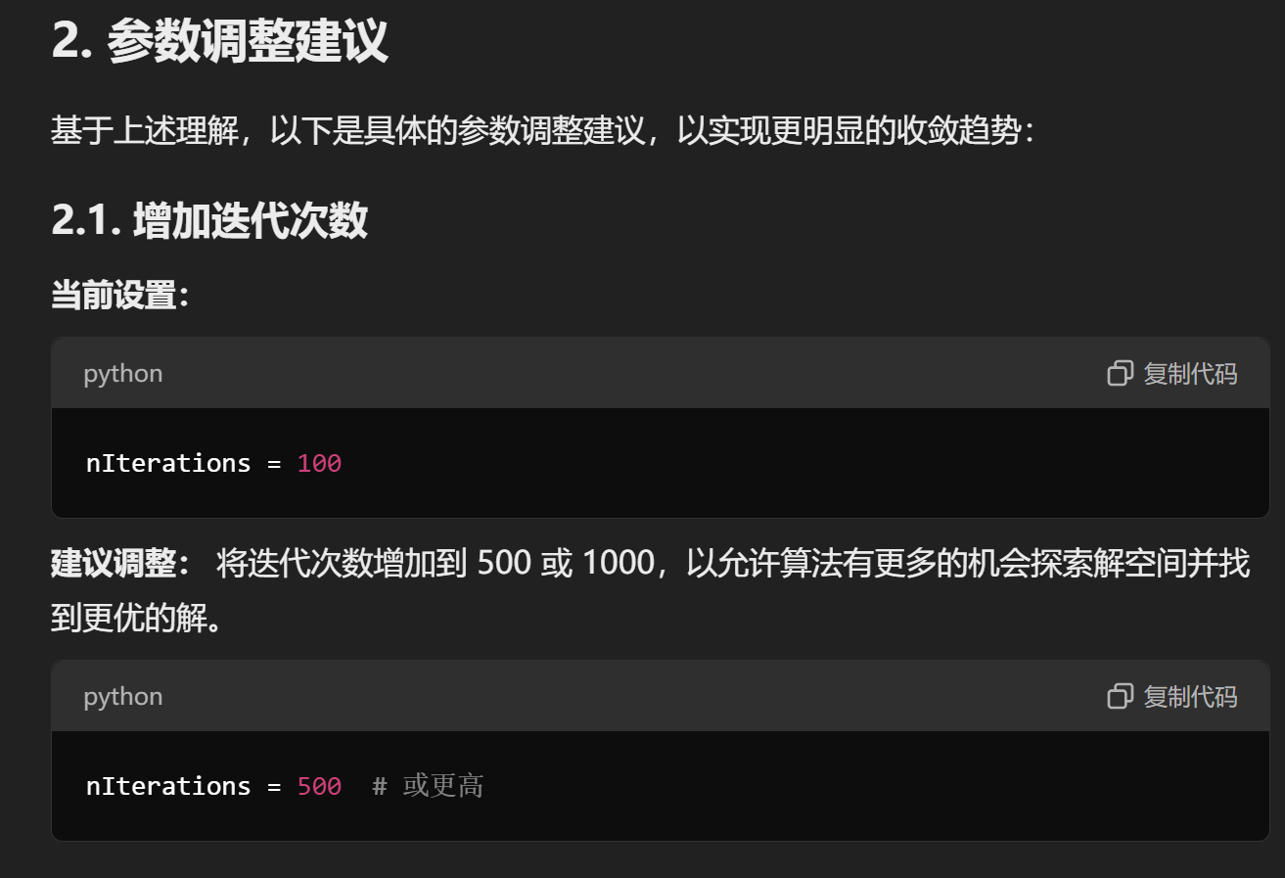
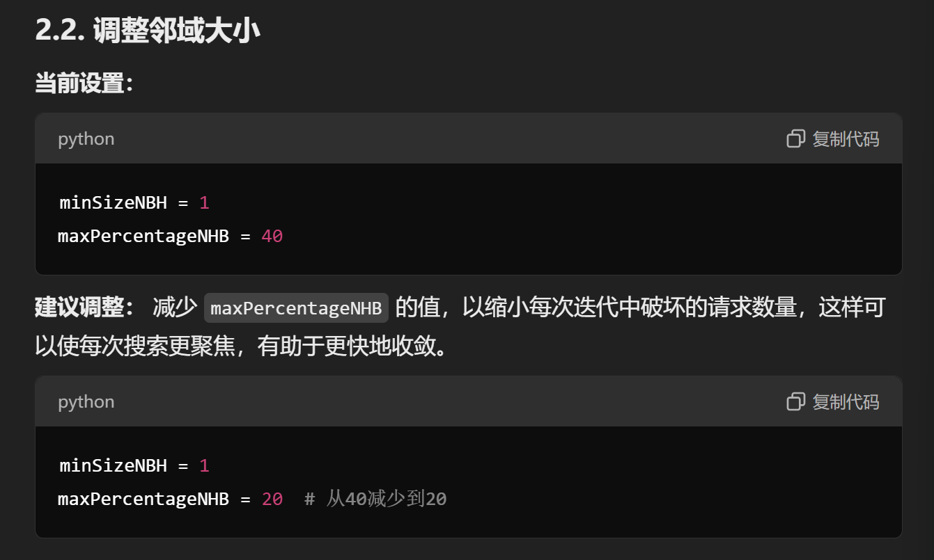
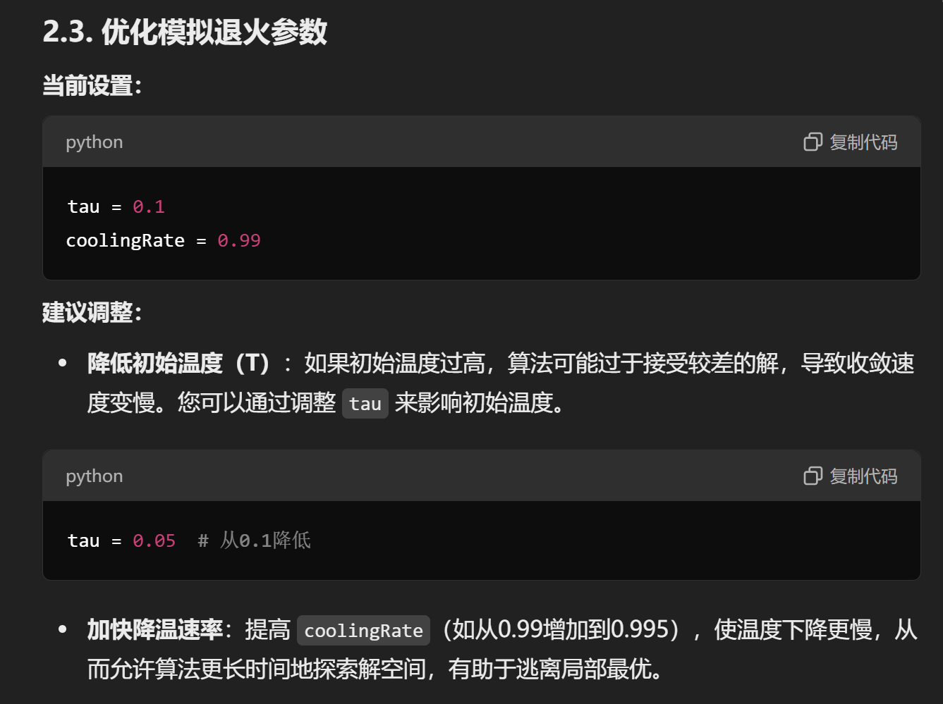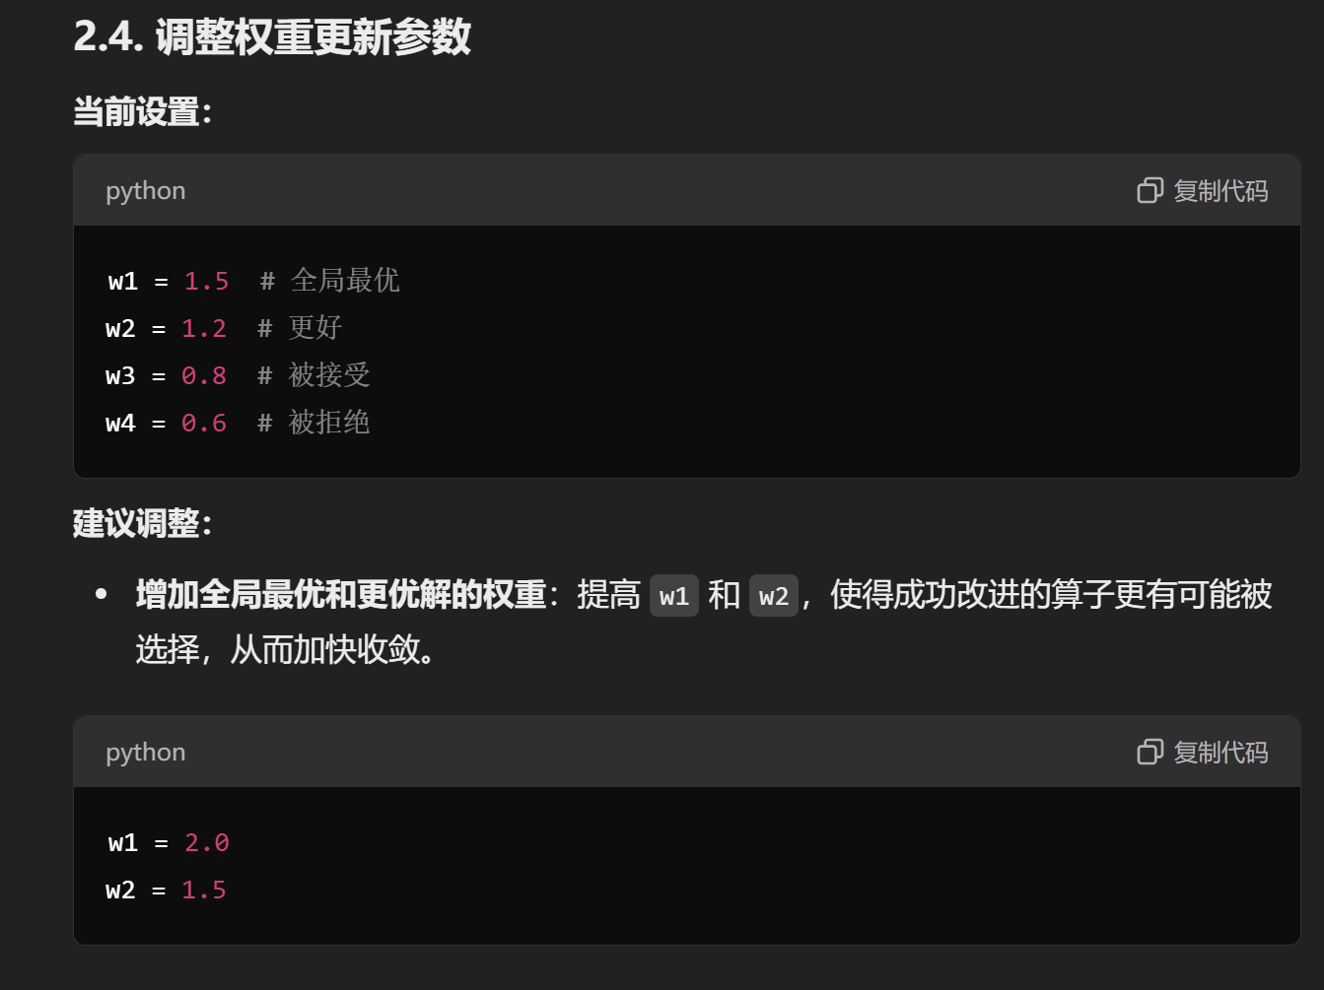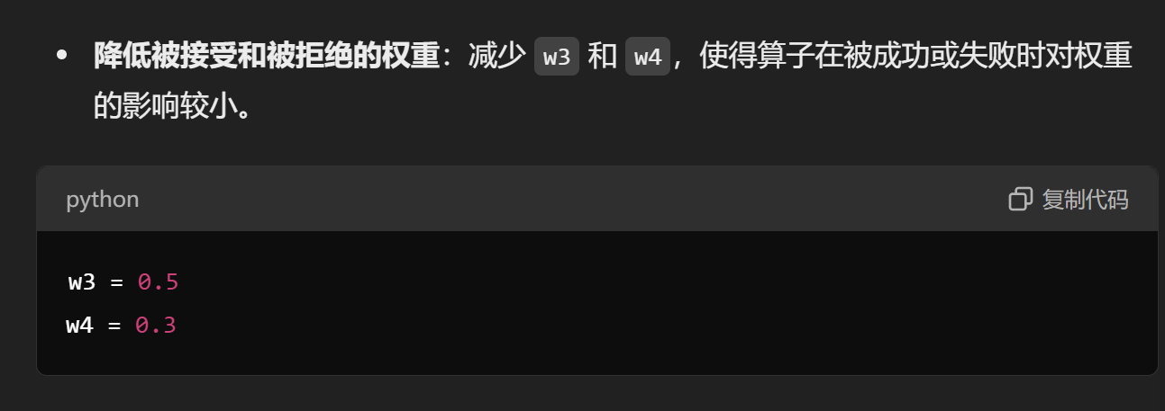
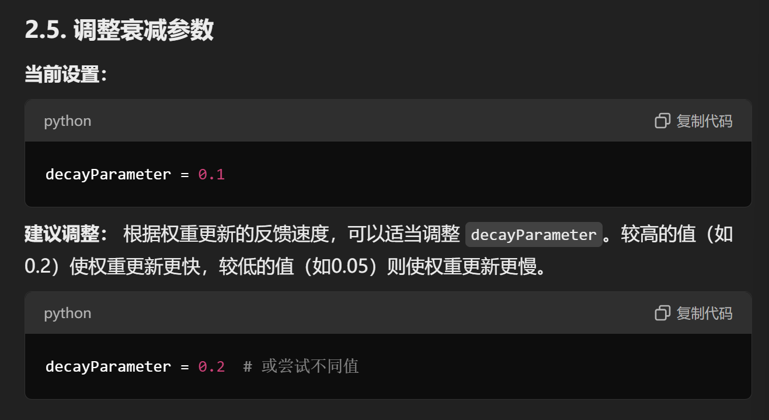
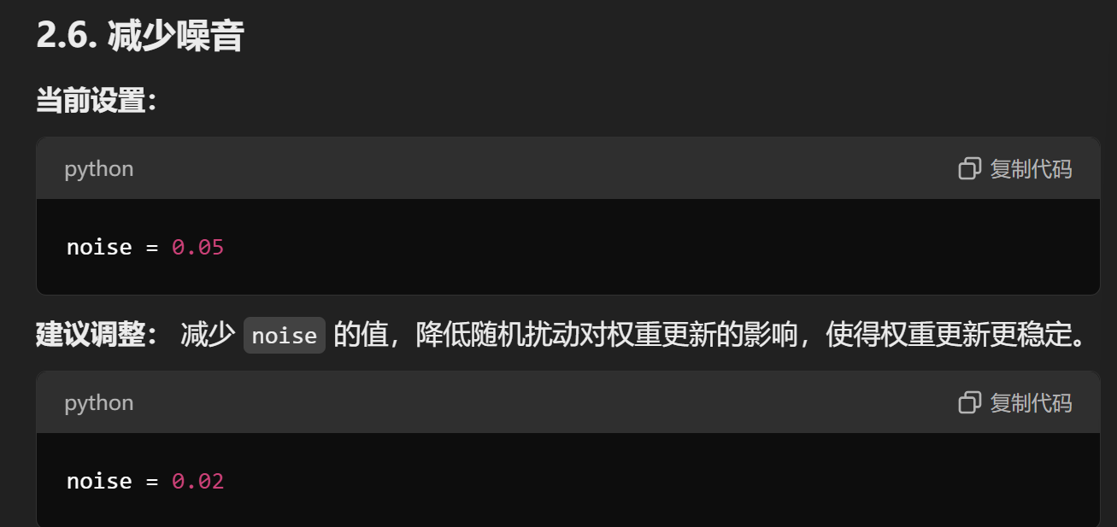
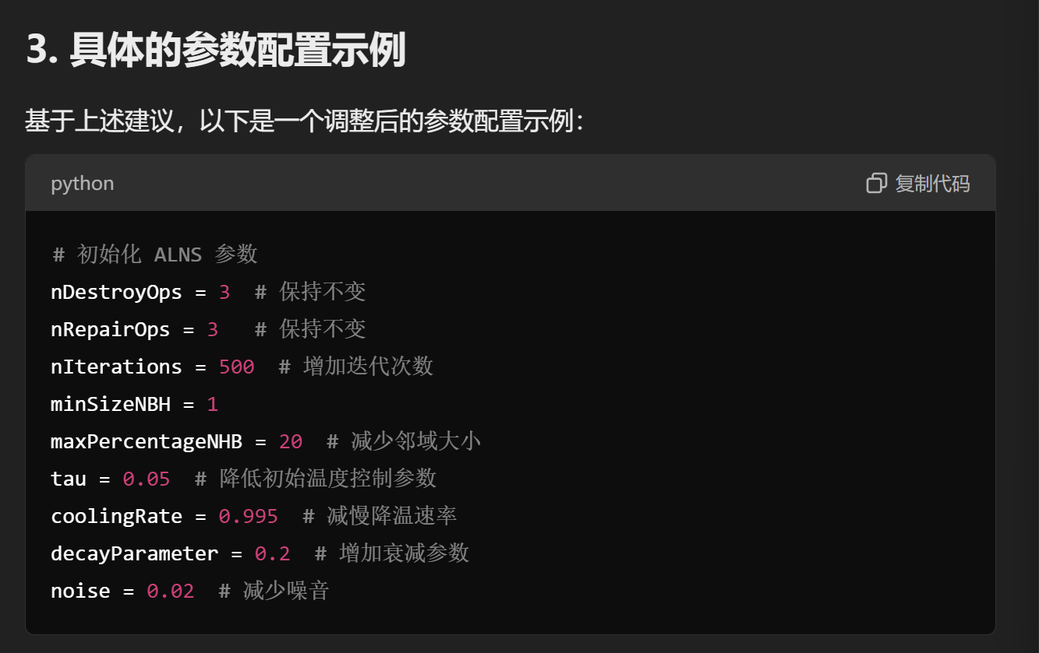
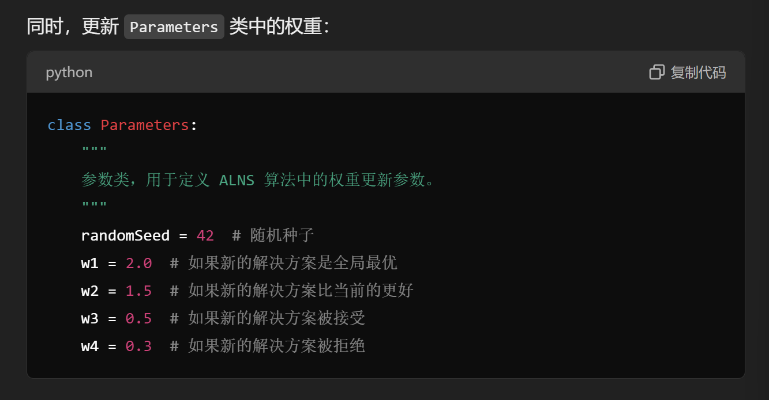

理解参数的影响
1.1. 运输速度（Speed）
影响：

总时间：运输速度直接影响任务完成时间。较高的速度可以减少运输时间，允许更多任务在较短时间内完成。
无人机与卡车的竞争：如果无人机速度远高于卡车，ALNS 可能倾向于更多地使用无人机，从而优化总时间。
等待费用：运输速度影响无人机或卡车在某节点的可用时间，进而影响等待费用的计算。
1.2. 运输成本（Transport Cost）
影响：

总成本：运输成本是总成本的主要组成部分。调整运输成本可以改变 ALNS 对不同运输方式的偏好。
无人机与卡车的选择：较低的无人机运输成本可能使算法倾向于更多使用无人机，反之亦然。
1.3. 等待费用（Waiting Cost）
影响：

服务效率：等待费用用于惩罚无人机或卡车在配送过程中等待的时间。较高的等待费用鼓励更高效的调度，减少等待时间。
协调性：等待费用的调整可以影响无人机与卡车之间的协调，避免资源闲置。

增加无人机速度：如果希望无人机更具竞争力，可以提高其速度。例如，将无人机速度从60 km/h提高到80 km/h。
调整卡车速度：根据实际情况，可以适当调整卡车速度。例如，将卡车速度设置为更低（如50 km/h）或更高（如70 km/h）
更快的无人机任务完成时间，使无人机更具吸引力。
卡车速度降低，可能会增加卡车运输时间，促使算法更多使用无人机

平衡运输成本：根据无人机和卡车的实际成本，将运输成本设定为反映其真实经济性。
增加无人机运输成本：如果发现无人机被过度使用，可以适当提高无人机运输成本。
降低卡车运输成本：反之，如果希望鼓励更多使用卡车，可以降低其运输成本。

